«УТВЕРЖДАЮ»
Президент РОО «Московская областная федерация черлидинга»

_______________ Т.Н. Фомичева
«___» ____________ 2019 г.

ПОЛОЖЕНИЕ О ПРОВЕДЕНИИ
Открытого Московского областного Турнира
по чирлидингу
«Весенние лучики»
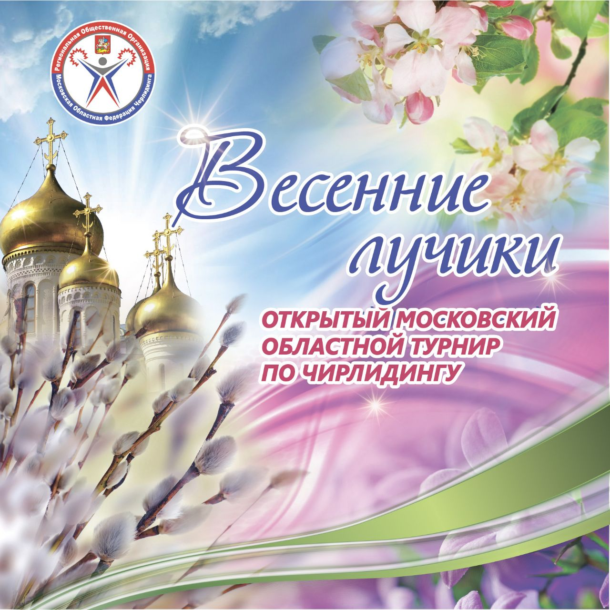

Московская область
2019 г.
I. ОБЩИЕ ПОЛОЖЕНИЯ

  - Открытый Московский областной Турнир по чирлидингу «Весенние лучики» (далее – Турнир) проводится в соответствии с Календарным планом физкультурных и спортивных мероприятий Федерации чирлидинга и чир спорта России и РОО Московская областная федерация черлидинга на 2019 год;
  - Соревнования проводятся во всех возрастных категориях и дисциплинах в соответствии с действующими правилами соревнований по чир спорту, утверждёнными приказом Министерства спорта России и данным положением о проведении открытого Московского областного Турнира по чирлидингу (далее – Турнир).

Подача заявки на соревнования свидетельствует об ознакомлении и согласии с Правилами по чир спорту, и настоящим Положением.

  - Цели и задачи:
- популяризация и развитие чирлидинга;
- пропаганда здорового образа жизни, формирование позитивных жизненных установок у подрастающего поколения;
- выявление сильнейших спортсменов и команд, повышение спортивного мастерства;
- укрепление дружественных связей между городами;
- обмен опытом работы спортивных специалистов.

II. ОРГАНИЗАТОРЫ МЕРОПРИЯТИЯ

2.1. Организаторами соревнований являются:
- Региональная общественная организация «Московская областная федерация черлидинга» (далее – Федерация);
2.2. Организационную подготовку соревнования осуществляет Организационный комитет по проведению соревнования (далее – Оргкомитет), утвержденный Федерацией:
2.3. Непосредственное проведение соревнования возлагается на Главную судейскую коллегию (далее - ГСК), утвержденную Федерацией:
2.4. Прием заявок и регистрацию участников осуществляет комиссия по допуску, утвержденная Федерацией.

III. МЕСТО И СРОКИ ПРОВЕДЕНИЯ

3.1. Дата проведения: Турнир проводится 9 марта 2019 года
Место проведения: МАУ Дворец спорта “Лобня”
Точный адрес: 141730, Московская область, г. Лобня, ул. Ленина, д.65, стр. 1.
Как добраться:
На личном транспорте
по Ленинградскому шоссе до аэропорта Шереметьево – 1, далее 3 км. до г. Лобни.
На элетропоезде с Савеловского вокзала (метро «Савеловская» или «Тимирязевская»)
скоростная электричка «Экспресс» до ст. Лобня (25 мин.), далее авт. №21,1 до ост. «Больница».
На автобусе от метро «Алтуфьево»
автобусом или маршрутным такси №459 до Лобня, далее автобусом №21, 1 до ост. «Больница».

IV. ТРЕБОВАНИЯ К УЧАСТНИКАМ И УСЛОВИЯ ИХ ДОПУСКА

4.1.К участию в Турнире допускаются спортсмены, подавшие предварительные заявки до 28.02.2019г. (форма заявки прилагается, см. Приложение №1) и согласные с Правилами соревнований по чир спорту, утверждёнными приказом Министерства спорта России и данным Положением.
Один спортсмен, команда могут подать заявку на участие в соревнованиях в разных номинациях в рамках своей возрастной категории.
4.2. Участники и программа Турнира
4.2.1. Один спортсмен НЕ МОЖЕТ выступать более чем за одну команду в одной и той же дисциплине.
В командных дисциплинах допускается не более 25% спортсменов соседней возрастной категории, на 1 год старше или на 1 год младше!
4.2.2. Программа Турнира
Наименование возрастной категории | Спортивная дисциплина | Возраст
 |  | Минимум | Максимум
Бэби | ЧИР  ЧИР-ФРИСТАЙЛ | 4лет | 6 лет
Младшие дети | ЧИР  ЧИР-ФРИСТАЙЛ  ЧИР-ФРИСТАЙЛ-ДВОЙКА  ЧИР-ДЖАЗ-ГРУППА  ЧИР-ДЖАЗ-ДВОЙКА  ЧИР-ХИП-ХОП-ГРУППА  ЧИР-ХИП-ХОП-ДВОЙКА  ЧИР-ДАНС-ШОУ  ИНДИВИДУАЛЬНЫЙ ЧИРЛИДЕР  ТАЛИСМАН  АКРОБАТИК ШОУ | 6 лет | 8 лет
Мальчики, девочки | ЧИР  ЧИР-ФРИСТАЙЛ  ЧИР-ФРИСТАЙЛ-ДВОЙКА  ЧИР-ДЖАЗ-ГРУППА  ЧИР-ДЖАЗ-ДВОЙКА  ЧИР-ХИП-ХОП-ГРУППА  ЧИР-ХИП-ХОП-ДВОЙКА  ЧИР-ДАНС-ШОУ  СПОРТИВНЫЙ ШКОЛЬНИК ДАНС  СПОРТИВНЫЙ ШКОЛЬНИК ЧИР  ИНДИВИДУАЛЬНЫЙ ЧИРЛИДЕР  ТАЛИСМАН  ГРУППОВОЙ СТАНТ  АКРОБАТИК ШОУ | 8 лет | 11 лет
Юниоры, юниорки | ЧИР  ЧИР-ФРИСТАЙЛ  ЧИР-ФРИСТАЙЛ-ДВОЙКА  ЧИР-ДЖАЗ-ГРУППА  ЧИР-ДЖАЗ-ДВОЙКА  ЧИР-ХИП-ХОП-ГРУППА  ЧИР-ХИП-ХОП-ДВОЙКА  ГРУППОВОЙ СТАНТ, ГРУППОВОЙ СТАНТ-МИКС  ПАРТНЕРСКИЙ СТАНТ  ЧИР-ДАНС-ШОУ  СПОРТИВНЫЙ ШКОЛЬНИК ДАНС  СПОРТИВНЫЙ ШКОЛЬНИК ЧИР  ИНДИВИДУАЛЬНЫЙ ЧИРЛИДЕР  ТАЛИСМАН  АКРОБАТИК ШОУ | 12 лет | 16 лет
Мужчины,  женщины | ЧИР  ЧИР-ФРИСТАЙЛ  ЧИР-ФРИСТАЙЛ-ДВОЙКА  ЧИР-ДЖАЗ-ГРУППА  ЧИР-ДЖАЗ-ДВОЙКА  ЧИР-ХИП-ХОП-ГРУППА  ЧИР-ХИП-ХОП-ДВОЙКА  ЧИР-ДАНС-ШОУ  ГРУППОВОЙ СТАНТ, ГРУППОВОЙ СТАНТ-МИКС, ПАРТНЕРСКИЙ СТАНТ  КОРПОРАТИВНЫЙ ЧИРЛИДИНГ  ИНДИВИДУАЛЬНЫЙ ЧИРЛИДЕР  ТАЛИСМАН  АКРОБАТИК ШОУ | 14 лет | Не ограничен
Количество участников в командах определяется следующим образом:
№ | Дисциплина | Основной состав |  | Запасные |  | Внешние  споттеры
 |  | min | max | min | max | min | max
1. | ЧИР, ЧИР-МИКС | 8 | 35 | - | 5 | - | 5
2. | ЧИР-ФРИСТАЙЛ | 6 | 30 | - | 5 | - | -
3. | ЧИР-ДЖАЗ-ГРУППА | 10 | 30 | - | 5 | - | -
4. | ЧИР-ХИП-ХОП-ГРУППА | 6 | 30 | - | 5 | - | -
5. | ЧИР-ДАНС-ШОУ | 6 | 30 | - | 5 | - | -
6. | СПОРТИВНЫЙ ШКОЛЬНИК | 6 | 30 | - | 5 | - | -
7. | КОРПОРАТИВНЫЙ ЧИРЛИДИНГ | 6 | 30 | - | 5 | - | -
8. | ГРУППОВОЙ СТАНТ | 3 | 5 | - | 2 | 1 | 1
9. | АКРОБАТИК ШОУ | 5 | 30 | - | 2 | - | -

4.3. Необходимо предоставить музыку на почту 7680464@mail.ru к выступлениям до 28.02.2019г. Тема письма: музыка, Файл должен называться Город_Название команды_номинация_категория.
Пример: Химки_Надежда_ЧИР-Микс_юниоры.
В день соревнований при себе иметь музыкальное сопровождение на флэш накопителе.

4.4. ПРОГРАММА МЕРОПРИЯТИЯ

9 МАРТА 2019 года
10:00 – 19.00ч. | Турнир*

*после обработки заявок будет сформирована полная программа мероприятия и выслана на почту заявившимся и оплатившим взносы командам.

4.5. Запрещается участие спортсменов, тренеров, спортивных судей и других участников соревнований в азартных играх в букмекерских конторах и тотализаторах путем заключения пари на официальные спортивные соревнования и противоправное влияние на результаты таких соревнований.
4.6. При выявлении нарушения пункта 4.5. настоящего Положения применяются санкции к спортсменам (в том числе спортивной дисквалификации спортсменов), тренерам, спортивным судьям, руководителям спортивных команд и другим участникам соревнований в соответствии с законодательством Российской Федерации.
4.7. При себе участникам необходимо иметь документ, удостоверяющий личность, справку от врача о допуске к соревнованиям.
4.8. Участие в Турнире осуществляется только при наличии договора (оригинал) о страховании от несчастных случаев, жизни и здоровья желательно с прописью - для вида спорта чир спорт и чирлидинг.
  - Команда дисквалифицируется (не допускается к участию в соревнованиях) в случаях:
- несоответствия состава команды заявленной возрастной категории;
- несоответствия численного состава команды правилам соревнований.
4.10. При возникновении спорных моментов и вопросов к руководящему составу или судейской коллегии, тренер команды в письменной форме излагает причину и передаёт данную информацию главному секретарю соревнований. В случае данного нарушения (если подходит не тренер, а родители спортсменов или сами участники), вся команда будет дисквалифицирована из всех номинаций, в которых принимала участие.
4.11.Тренер команды несёт полную ответственность за поведение своих спортсменов и их родителей. В случае неспортивного поведения, оскорбительных или нецензурных высказываний в сторону других команд, тренеров, руководящего состава, судейской коллегии, персонала спортивного комплекса, команда будет дисквалифицирована.

V. ПОДАЧА ЗАЯВОК НА УЧАСТИЕ

5.1. Заявки для участия в Фестивале подаются
до 28.02.2019г. в РОО «Московская областная федерация черлидинга»
по E-mail: 7680464@mail.ru
5.2. В комиссию по допуску в день приезда официальный представитель команды представляет оригиналы документов:
- официальные заявки (Приложение №1) с визой врача на участие в спортивных соревнованиях.
- паспорт гражданина Российской Федерации, либо свидетельство о рождении для лиц, не достигших 14 лет;
- полис обязательного медицинского страхования;
- страховой полис (оригинал) о страховании жизни и здоровья от несчастных случаев.
5.3. Руководители делегации несут персональную ответственность за подлинность документов, представленных в комиссию по допуску. Оформление документов может производить только один представитель от клуба (коллектива, группы).
5.4. Вся информация по заявкам используется, и хранится исключительно в ГСК, и не подлежит передаче третьим лицам.

VI. УСЛОВИЯ ПОДВЕДЕНИЯ ИТОГОВ

Победители в каждой дисциплине определяются по наибольшему количеству набранных баллов. В случаях равного количества баллов, победитель определяется решением судейской бригады с учетом оценок за технику выполнения (сумма оценок за технику выполнения является решающей).

VII. НАГРАЖДЕНИЕ ПОБЕДИТЕЛЕЙ И ПРИЗЕРОВ

7.1. Команды, занявшие 1-3 места, награждаются Кубками, медалями и грамотами Федерации.
7.2. Команды, не занявшие призовых мест, награждаются дипломами за участие Федерации.

VIII. УСЛОВИЯ ФИНАНСИРОВАНИЯ

8.1. За счет средств Федерации осуществляется: оплата расходов за предоставление спортивного комплекса, медицинское обеспечение, оплата работы ГСК и судейских бригад, информационное обеспечение Фестиваля, оплата наградной атрибутики, оплата спортивного инвентаря для организации соревнований, оплата музыкального сопровождения мероприятия.
8.2. Расходы по командированию представителей, тренеров и участников соревнований – за счет средств командирующих организаций.
8.3. Все команды, заявившие свое участие в Турнире, входящие в состав Московской областной федерации или в состав ФЧР и оплатившие ежегодный взнос (за 2019г.), перечисляют на расчетный счет регистрационные взносы в размере 700 рублей за каждого участника в одной номинации. За каждую последующую номинацию так же 700 рублей (при себе иметь квитанцию о вступлении МОФЧ 2019г./ФЧР 2019г.).
Все команды, заявившие свое участие в Турнире, но не входящие в состав Московской областной федерации или в состав ФЧР не оплатившие ежегодный взнос (за 2019г.), перечисляют на расчетный счет регистрационные взносы в размере 1000 рублей за каждого участника в одной номинации. За каждую последующую номинацию так же 1000 рублей (см. Приложение № 2).
Перечисление платежа осуществляется единовременно за всю команду по каждой номинации.
Копия квитанции высылается по электронной почте:
7680464@mail.ru не позднее, чем 28.02.2019г.
Квитанция о перечислении взносов прилагается к заявке на участие в соревнованиях (заявка с синей печатью), где необходимо указать название команды, количество человек в команде, номинацию, и общая сумма к оплате (квитанция, не соответствующая данным требованиям, является недействительной).

IX. ОБЕСПЕЧЕНИЕ БЕЗОПАСНОСТИ УЧАСТНИКОВ И ЗРИТЕЛЕЙ

  - Безопасность, антитеррористическая защищённость и медицинское обслуживание участников соревнований и зрителей обеспечивается в соответствии
с постановлением Губернатора Московской области № 63-ПГ от 05.03.2001 «О порядке проведения массовых мероприятий на спортивных сооружениях в Московской области» и распоряжением Губернатора Московской области № 400-РГ от 17.10.2008 «Об обеспечении общественного порядка и безопасности, оказании гражданам своевременной квалифицированной медицинской помощи при проведении массовых мероприятий на территории Московской области».
  - Участие в соревнованиях осуществляется только при наличии договора (оригинал) о страховании от несчастных случаев и болезней, жизни и здоровья.
  - Страхование участников соревнований может производиться как за счёт бюджетных, так и внебюджетных средств в соответствии с законодательством Российской Федерации.

ДАННОЕ ПОЛОЖЕНИЕ ЯВЛЯЕТСЯ ВЫЗОВОМ НА ТУРНИР

Приложение №1

ЗАЯВКА НА УЧАСТИЕ

В Открытом Московском областном Турнире по чирлидингу
«Весенние лучики»
09 марта 2019 года

Город ________________________________________________________________
Клуб /спортивная школа ______________________________________________________
Название команды ____________________________________________________________
Номинация: _________________________________________________________________
Возрастная категория: ________________________________________________________

Состав команды:

№  п/п | Фамилия, Имя, Отчество | Дата рождения  число/мес./год | Полных лет | Позиция в команде  (спорт./ зап.) | Допуск врача
1.
2.
3.
4.
5.

Капитан команды _____________________________________________________________

Тренер команды №1 ______________ /__________________________________________/
(подпись)
Тренер команды №2 ______________ /___________________________________________/
(подпись)
Контактные телефоны ________________________________ email ____________________

Дата заполнения: « » 20__г.

Допущено _________ спортсменов. Врач _______________________ печать врача

Приложение №2

 | Региональная общественная организация "Московская областная
 | Федерация черлидинга"
 | Химкинское ОСБ №7825 г.Химки
 | (наименование получателя платежа:)
 | 5047077907
 | (ИНН получателя платежа)
 | 46483000000
 | (Код ОКАТО:)
 | 40703810940440101463
 | (Номер счета получателя платежа:)
 | Сбербанк России ПАО г. Москва
 | (Наименование банка:)
 | 044525225 30101810400000000225
(БИК:) (КОР.СЧЕТ)

Благотворительный взнос на развитие уставной деятельности

 | (Наименование платежа:)
Квитанция
Кассир | (Сумма платежа (руб.):)
 | ( Плательщик (подпись)):
 | Региональная общественная организация "Московская областная
 | Федерация черлидинга"
 | Химкинское ОСБ №7825 г.Химки
 | (наименование получателя платежа:)
 | 5047077907
 | (ИНН получателя платежа)
 | 46483000000
 | (Код ОКАТО:)
 | 40703810940440101463
 | (Номер счета получателя платежа:)
 | Сбербанк России ПАО г. Москва
 | (Наименование банка:)
 | 044525225 30101810400000000225
(КОР.СЧЕТ)

Благотворительный взнос на развитие уставной деятельности

 | (Наименование платежа:)
Квитанция
Кассир | (Сумма платежа (руб.):)
 | ( Плательщик (подпись)):

Информация о плательщике
Количество человек за кого вносится взнос*:
Адрес плательщика:
ФИО тренера- преподавателя*:
Название команды:
Город:
Информация о плательщике
Количество человек за кого вносится взнос*:
Адрес плательщика:
ФИО тренера- преподавателя*:
Название команды:
Город:

